Protokoli i usluge mreže treće generacije

**Pokretna mreža UMTS- Universal Mobile Telecommunication System**

**Opći pokretni telekomunikacijski sustav**

* promjene u radijskoj pristupnoj mreži
* odrežene promjene i u jezgrenoj mreži
  + komutacija kanala – posluživanje 2G i 3G korisnika
  + komutacija paketa – nove funkcionalnosti uslužnog i prilaznog čvora
* uz pokretljivost terminala, riješena je i osobna pokretljivost te pokretljivost, prenosivost i transparentnost usluga

**UMTS zahtjevi**

* velika brzina prijenosa, osobna pokretljivost uz prijenos govora, podataka i multimedije
* do 144 kbit/S u svim uvjetima, do 384 kbit/s na otvorenom prostoru, do 2 Mbit/s u zatvorenom prostoru
* komutacija kanala i paketa
* simetrični i asimetrični prijenos
* kvaliteta govora usporediva s onom u fiksnoj mreži
* više istodobnih usluga
* integracija s fiksnom mrežom
* koegzistencija s 2G (GSM) – prebacivanje poziva između GSM-a i UMTS-a
* brzi pristup Internetu u pokretu

**UMTS usluge**

Zahtjevi:

* fleksibilnost – kretanje između različitih mreža
* pristup usluga bez obzira na pristupnu mrežu u kojoj se nalazi (seamless access)
* prilagođenje usluge s obzirom na korišteni terminal
* dostupnost usluge s obzirom na lokaciju
* upravljanje profilom usluge bez obzira na lokaciju i pristupnu mrežu

Kvaliteta usluge:

od uskopojasnih (govor) do širokopojasnih (multimedija u stvarnom vremenu)

brza komutacija paketa

strujanje podataka (muzika, video...)

interakcija (kupovina)

pokretna trgovina, pokretni ured, rad u pozadini, elektronička pošta...

**Elementi UMTS arhitekture**

Domena:

* predočuje skup funkcija
* međusobno odvojene referentnim točkama (Reference Point)

Stratum:

* predočuje funkcijsku komunikaciju između domena

**UMTS domena**

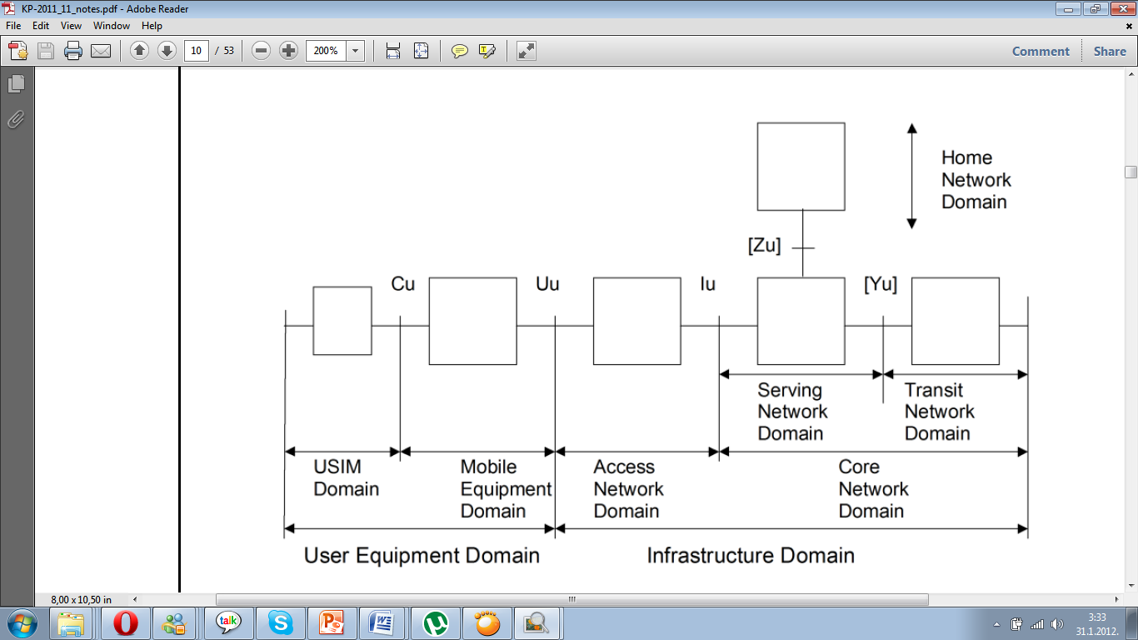

Domena predočuje skup funkcija koje su međusobno odvojene referentnim točkama. Osnovna podjela određuje dvije domene:

• Korisnička oprema (*User Equipment Domain*),

• Mrežna infrastruktura (*Infrastructure Domain*).

S motrišta tehnologije nova su rješenja za korisničku opremu (*User Equipment Domain*) i pristupnu mrežu (*Access Network Domain*) u okviru mrežne infrastrukture. S motrišta funkcionalnosti nova su rješenja svih domena.

Modul za identifikaciju korisnika (USIM – *UMTS Subscriber Identity Module*) izveden s pametnom karticom (*Smart Card*) pretpostavka je za ostvarivanje osobne pokretljivosti (identifikacija i dostup osobi). Rabi se za osobno profiliranje i sigurnost usluga koje su na raspolaganju korisniku.

**Access Network Domain (Pristupna mreža)**

Pristupna mreža, odnosno zemaljski UMTS radijski pristup (UTRA – UMTS Terrestrial Radio Access) zasnovan je na širokopojasnom višestrukom pristupu s kodnom podjelom (W-CDMA - *Wideband Code Divison Multiple Access*).

**Serving Network Domain (Uslužna mreža)**

Funkcionalnost za posluživanje korisnika na korisničkoj pristupnoj točki; mijenja lokacijsku informaciju kako se korisnik kreće, usmjerava poziv/informacije prema korisniku. Surađuje s suradnja s *Home Network Domain* (podaci/usluge ovisne o korisniku) i s *Transit Network Domain* (podaci/usluge neovisne o korisniku).

**Home Network Domain (Domaća mreža)**

Funkcionalnost povezana sa stalnom lokacijom korisnika neovisnom o korisničkoj pristupnoj točki, Sadrži informacije o podacima/uslugama ovisnim o korisniku.

**Transit Network Domain (Tranzitna mreža)**

Ostvaruje komunikacijski put između *Serving Network Domain* i udaljenog korisnika kad je isti u drugoj mreži. UTRAN odgovara AN domeni sa sučeljima Uu prema UE domeni i Iu prema CN domeni.

**Arhitektura mreže UMTS**

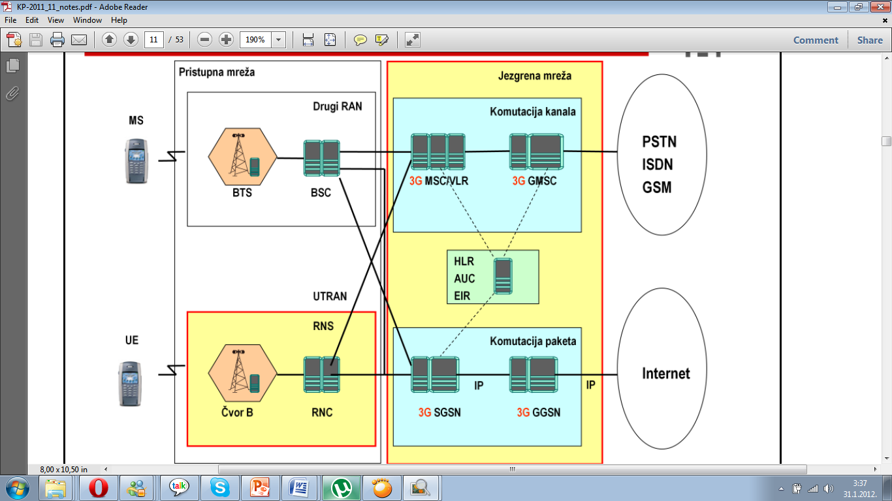

**UMTS radijska pristupna mreža**

**UMTS zemaljski radijski pristup**

* uvodi se novi zemaljski radijski pristup (UMTS Terrestrial Radio Access, UTRA)
* širokopojasni višestruki pristup u kodnoj podjeli (Wideband Code Division Multiple Access, WCDMA)
* veći kapacitet i bolja pokrivenost
* mogućnost varijabilne brzine prijenosa
* prikladnost za paketski i kanalski prijenos
* višestruke istodobne usluge u jednom terminalu
* hijerarhijska struktura ćelijaprotokol IP uvodi se u radijsku pristupnu mrežu

**UTRAN – UMTES Terrestrial Radio Access Network**

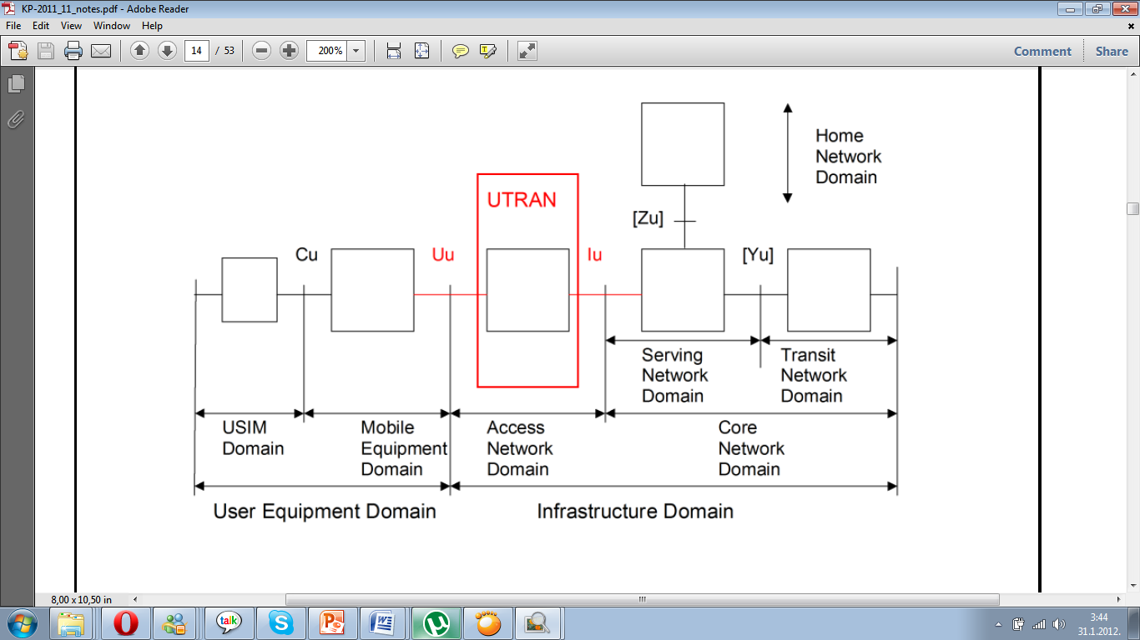- UTRAN odgovara AN domeni sa sučeljima Uu prema UE domeni i Iu prema CN domeni

**UTRAN funkcije**

* sustavna kontrola pristupa
* sigurnost i privatnost
* upravljanje i kontrola radijskih resursa
* kontrola radijskog prijenosa i veze između korisničke opreme i mreže
* prijenos korisničkih podataka između korisničke opreme i mreže

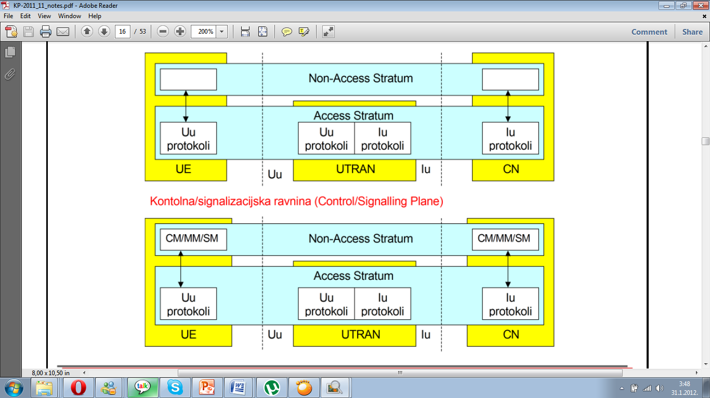**UTRAN arhitektura protokola**

Protokoli na Uu i Iu sučeljima dijele se na protokole korisničke ravnine (*User Plane*) i protokole kontrolne ravnine (*Control Plane*).

Protokoli korisničke ravnine izvode prijenos korisničkih podataka radio pristupom kroz pristupni stratum.

Protokoli kontrolne (signalizacijske) ravnine kontroliraju radio pristup i vezu korisničke opreme s mrežom.

**Radijski mrežni podsustav – RNS, Radio Network Subsystem**

* osnovni element UMTS zemaljske radijske pristupne mreže (UTRAN – UMTS Terrestrial Radio Access Network)
* sadrži:
  + upravljač radijske mreže (RNC – Radio Network Controller)
    - kontrolni RNC (CRNC – Controlling RNC)
    - uslužni RNC (SRNC – Serving RNC)
    - privatni RNC (DRNC – Drifting RNC)
  + čvor B s radijskim primopredajnim dijelom (Node B) – pokriva više ćelija (3-6)

**UTRAN arhitektura pristupne mreže**

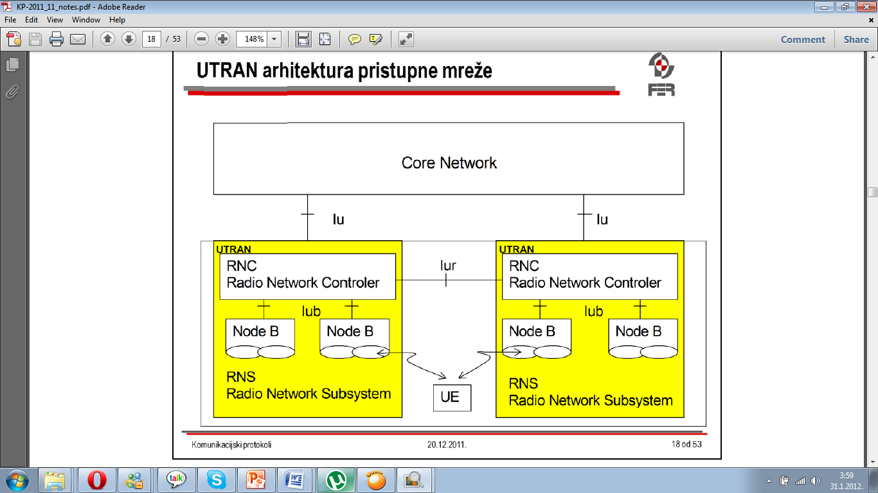 RNS je spojen na jezgrenu mrežu preko Iu sučelja.

RNS sadrži kontrolni dio RNC i jedan ili više čvorova s radijskim dijelom (*Node B*) koji podržava FDD, TDD način rada ili oba. RNC i *Node B* su spojeni preko Iub sučelja. Svaki RNS poslužuje svoj skup ćelija. Dva RNS-a mogu se povezati preko Iur sučelja između RNC-a.

Jezgrena mreža ovisi o načinu uvođenja UMTS-a (potpuno nova mreža, uz postojeći GSM i sl.), tako da se mogu razlikovati i početna i ciljna rješenja.

Npr. ako je početno stanje STM (SDH) kao ciljno rješenje može se definirati STM, ATM, IP/ATM, IP/SDH ili IP/WDM, s različitim troškovima izvedbe, kvalitetom usluge i prilagođenosti vrsti informacija (npr. odnos govornog i podatkovnog prometa).

**Čvor B**

* pretvorba podatkovnog toka između Iub i Uu sučelja
* upravljanje radijskih resursa
* modulacija – podržava FDD, TDD i CDMA
* fizikalni i transportni kanali
* korekcija grešaka
* povezivanje poziva s UE
* sakupljanje prometnih podataka

**UTRA – UMTS Terrestrial Radio Access**

W-CDMA

* širokopojasni višestruki pristup s kodnom podjelom
* otvoreni prostor, široko područje, javna mreža
* 1920-1980 MHz (upload), 2110-2170 MHz (download)
* FDD (Frequency Division Duplex)

TD-CDMA

* višestruki pristup s kondom i vremenskom podjelom
* zatvoreni prostor, uže područje, privatna mreža
* 1900-1920 i 2010-2025 MHz
* TDD (Time Division Duplex)

**CDMA (Code Division Multiple Access)**

* korisnici dijele isti frekvencijski spektar u isto vrijeme, a razlikuju se po dodjeljenim kodovima
* različiti tipovi kodova:
  + OVSF – Orthogonal Variable Spreading Factor
  + „scrambling“ kodovi
* modulacijska tehnika ⟶ QPSK – Quadrature Phase Shift Keying
* „soft“ handover – „meko“ prebacivanje poziva
  + nema prekida veze prilikom mjenjanja bazne stanice
  + korisnik ima vezu sa više baznih stanica istovremeno

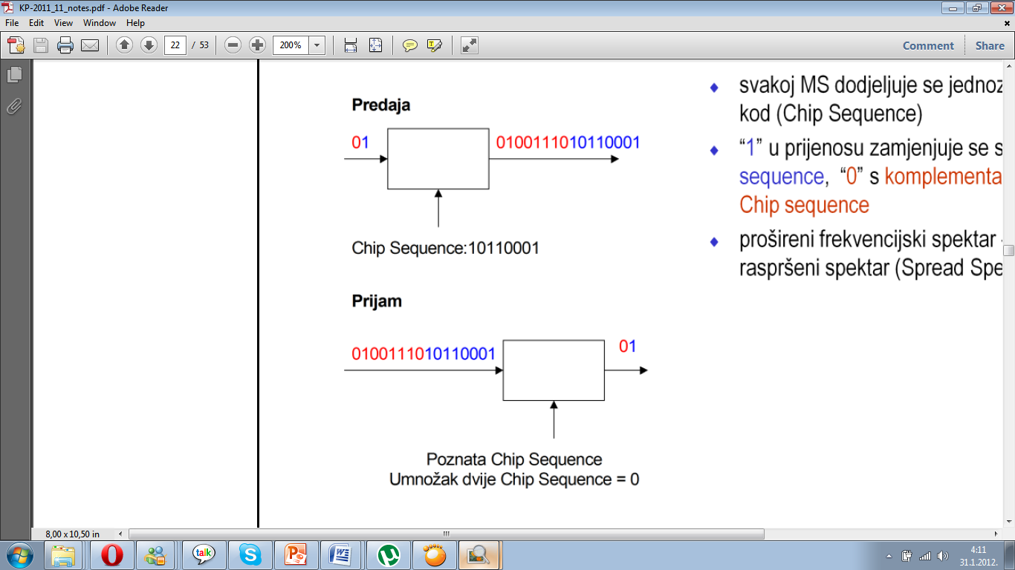

* svakoj MS dodjeljuje se jednoznačni kod (Chip sequence)
* '1' u prijenosu zamjenjuje se sa Chip Sequence, '0' s komplementarnim Chip sequence
* prošireni frekvencijski spektar - raspršeni spektar (Spread Spectrum)

**Razlozi WCDMA**

* veći kapacitet i bolja pokrivenost od TDMA i drugih CDMA rješenja
* varijabilna i visoka brzina prijenosa
* paketski i kanalski prijenos
* višestruke istodobne usluge u jednom terminalu
* hijerarhijsko strukturiranje ćelija
* širina frekvencijskog pojasa 5 Mhz
* proširen frekvencijski spektar – raspršeni spektar
  + manja sojetljivost na uskopojasne interferencije i prigušenje
  + nema fiksnog ograničenja kapaciteta (broja istovremenih korisnika)
* nedostatak
  + povećanje razine interferencije od drugih pretplatnika

**Sučelja i protokoli jezgrene mreže UMTS**

**Jezgrena mreža**

* dio s komutacijom kanala – izveden iz rješenja za GSM
* dio s komutacijom paketa – izveden iz rješenja za GPRS
* dio funkcija upravljanja pokretljivošću preuzima RNC
* rješenja ovise o načinu izvođenja UMTS-a (potpuno nova mreža, uz postojeći GSM i sl.)

**Protokoli korisničke ravnine**

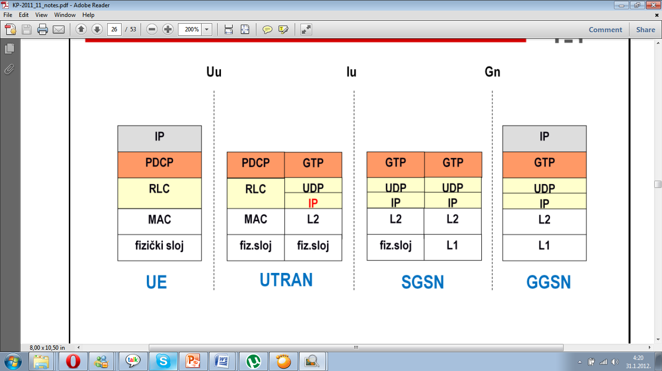

**Protokol PDCP – Packet Data Convergence Protocol**

* funkcionalnost slična SNDCP i LLC u GPRS-u
* prijenos podataka (IP paketa) između korisničkog terminala i radijske pristupne mreže
* kompresija i dekompresija kor. podataka i zaglavlja višeg sloja
* segmentira IP pakete u MAC/RLC blokove prikladne za radijski prijenos preko zračnog sučelja

**Mrežni elementi**

* GGSN – povezan s drugim mrežama
* SGSN
  + područje usmjeravanja (RA)
  + obuhvaća nekoliko RNC-ova
  + upravljanje pokretljivošću
  + upravljanje sjednicom – QoS, tuneliranje

**Protokoli paketske komunikacije**

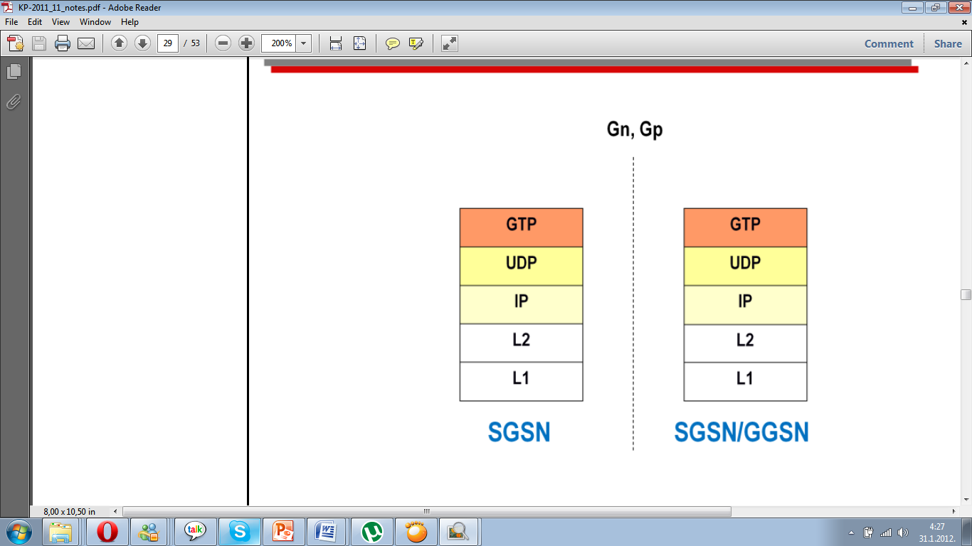

**Gn i Gp sučelja**

* komunikacija SGSN i GGSN-a te između SGSN-ova unutar iste PLMN
  + GTP – tuneliranje podataka između entiteta jezgrene mreže
  + upravljačke poruke
* Gp sučelje
  + između SGSN različitih PLMN
  + funkcija kao kod Gn uz dodatne sigurnosne funkcije

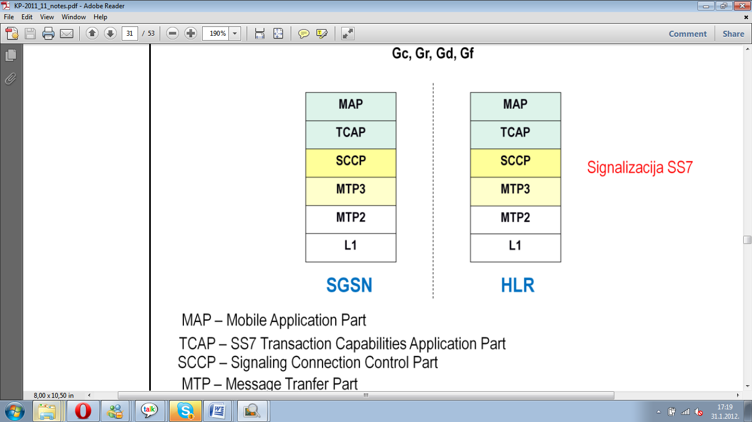**Protokoli paketskog dijela MAP sučelja**

- signalizacija SS7

**Map sučelja (ovo je reko da neće bit valjda :/)**

* Gc sučelje: GGSN – HLR (tuneliranje preko SGSN)
  + informacije o usmjeravanju za komutaciju paketa
* Gr sučelje: SGSN – HLR
  + lokacija korisnika
* Gd sučelje: SGSN – SMS prilaz
* Gf sučelje: SGSN – EIR

**Protokoli između kanalskog i paketskog dijela**



- SS7 signalizacija

**Gs sučelje -> MSC – SGSN sučelje**

* proširenje BSSAP
* koordinacija kanalske i paketske komunikacije
* reduciranje upravljačke informacije o lokaciji korisnika
* reduciranje HLR signalizacije

**Pristup Internetu iz mreže uMTS**

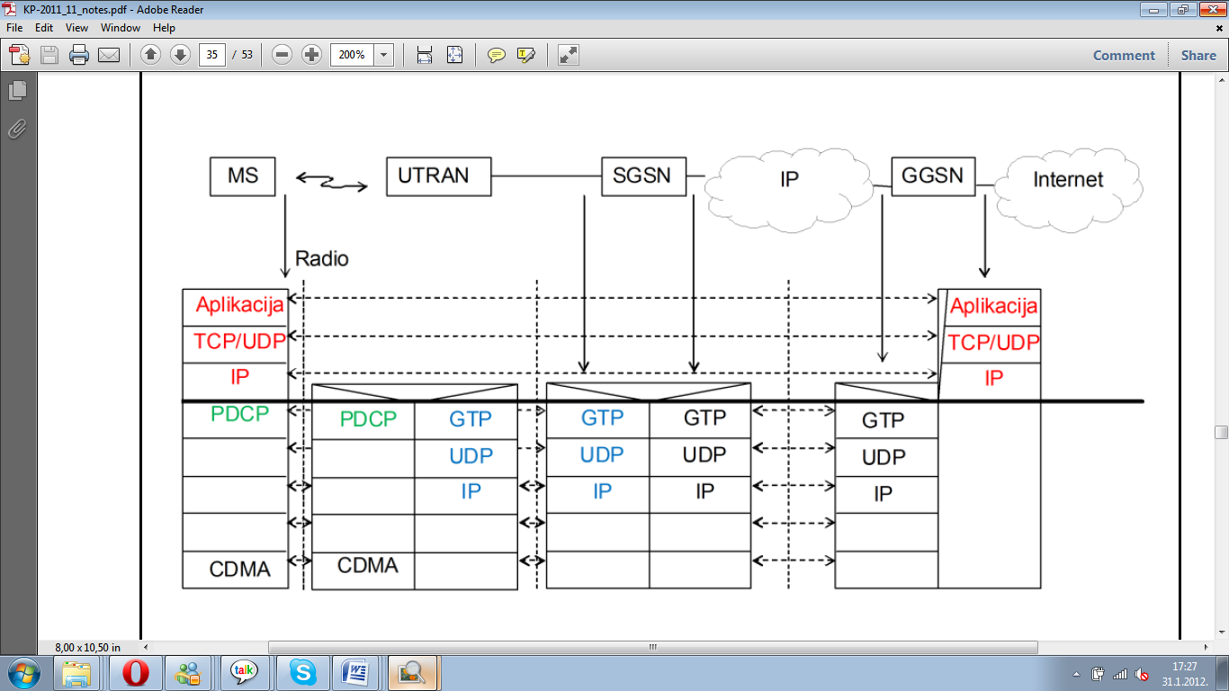

U mreži UMTS protokol IP uvodi se u radijsku pristupnu mrežu UTRAN što znači da dolazi još bliže korisniku.

**Adresiranje**



**IP adresiranje**

* adresiranje mrežne infrastrukture
  + Serving GPRS Supponrt Node (SGSN) -> radio
  + Gateway GPRS Support Node (GGSN) -> IP mreža
* adresiranje pokretne postaje

Potreba za IP adreseiranjem u GPRS mreži javlja se prilikom spajanja korisnika na Internet. Kako bi se omogućilo spajanje na Internet u roamingu, potrebno je pridijeliti jedinstvene IP adrese GPRS mrežnoj infrastrukturi. U roamingu, korisnik se nalazi u "stranoj" mreži tako da je potrebno povezati SGSN mreže u kojoj se nalazi s GGSN domaće mreže.

Radi se o općoj pokretljivosti između GPRS mreža različitih operatora koju je potrebno ostvariti na način da se standardiziraju mrežni entiteti koji sudjeluju u interakciji s drugim mrežama. Prema tome, za ostvarivanje opće pokretljivosti, glavna pitanja odnose se na IP adresiranje GPRS mrežne okosnice unutar i između operatora.

IP adresiranje možemo podijeliti na adresiranje mrežne infrastrukture te na adresiranje pokretnih terminala. U oba slučaja mogu se razmatrati mogućnosti privatnog i javnog adresiranja te dinamičkog ili statičkog adresiranja.

Da bi se razmjena prometa s drugim GPRS operaterima odvijala transparentno, cijela mrežna infrastruktura koja ima pristup na okosnicu koja povezuje GPRS operatore, mora biti jedinstveno adresirana kako bi se moglo ostvariti usmjeravanje prometa. Svim GPRS entitetima, pristupnim točkama i DNS poslužitelju potrebno je dodijeliti statičke javne IP adrese.

**Vrste adresa**

* **privatne adrese**
  + ograničen broj adresa
  + nemogućnost adresiranja i usmjeravanja preko Interneta
  + nemogućnost dobivanja jedinstvene adrese
* **javne adrese**
  + posjedovanje jedinstvene adrese
  + adresiranje preko Interneta

IP adrese GPRS mrežne infrastrukture nisu vidljive niti im se može pristupiti iz vanjskih mreža, dok su IP adresa korisnika vidljive i dostupne ostalim mrežama i korisnicima na Internetu.

**Korištenje adresa**

* entiteti mrežne infrastrukture moraju imati jedinstvenu (javnu) adresu, na globalnoj osnovi
* zbog ograničenja adresnog prostora IPv4, nije moguće ostvariti da svaki MS ima smoju registriranu javnu IP adresu – MS dobivaju privatnu adresu
* **NAT (Network Addres Translation)**
  + mehanizam prevođenja adresa (privatna-javna)
  + pokretnoj stanici se privatnom IP adresom dodjeljuje javna adresa koja je raspoloživa za vrijeme trajanja veze s vanjskom IP mrežom

**IP adresiranje mreže**

* prelaženje SGSN iz jedne mreže povezuje se sa GGSN iz druge mreže
* veza preko inter-PLMN okosnice

**Postupak prelaženja**

* upravljanje pokretljivošću je odgovorno za funkcionalnost prelaženja
* standardizirane aktivnosti prilikom odlaska korisnika u posjećenu mrežu:
  + uključivanje MS/UE
  + aktivacija PDP konteksta
  + razmjena DNS podataka
  + uključivanje graničnog prilaza (BG-Border Gateway) radi sigurnosti

Prilikom roaminga korisnika najveću ulogu ima Mobility Management koji je odgovoran za funkcionalnost roaminga. GPRS operatori mogu biti povezani na dva načina:

• pomoću direktne veze, ili

• pomoću GRX (GPRS Roaming Exchange) čvorova. Direktna veza se može ostvariti:

• tuneliranjem kroz javnu IP mrežu, ili

• iznajmljenim vodom.

Kod tuneliranja kroz javnu IP mrežu, Internet se koristi kao okosnica i ovaj način predstavlja najjeftiniji i najbrži način ostvarenja direktne povezanosti. Međutim, Internet postavlja ograničenja u osiguranju kvalitete usluge jer pruža uslugu najboljeg slučaja (best effort). Drugi nedostatak jesu slabe sigurnosne karakteristike veze. Iznajmljeni vod od točke do točke predstavlja najsigurnije i najskuplje rješenje. Davatelj usluge iznajmljenog voda garantira kvalitetu usluge i sigurnost, a na GPRS operaterima je odluka o raspodjeli troškova voda.

**Sporazum o prelaženju**

* svrha sporazuma o prelaženju (roaming agreement) je:
* da pretplatnicima operatora A omogući korištenje pokretnih usluga u drugim mrežama kao i u svojoj mreži
* da pretplatnicima drugih operatora omogući korištenje pokretnih usluga u mreži operatora A kao i u njihovim domaćim mrežama
* izvršiti naplatu korištenja pokretnih usluga korisnicima drugih operatora kao i svojim domaćim korisnicima

**Gostujuću korisnici**

* ako je sporazum o prelaženju zadovoljen gostujući (roaming) pretplatnik može koristiti:
  + radio resurse u VPLMN (Visitor Public Land Mobile Network)
  + GGSN u HPLMN (Home Public Land Mobile Network)
* ovisno o korisničkoj informaciji u HLR
  + roaming korisnik može koristiti GGSN entitete u VPLMN

**Međunarodno prelaženje**

* optimizacija upravljanja pokretljivošću pri kretanju u posjećenoj mreži (roaming( da bi se smanjio signalizacijski promet između domaće i posjećene mreže
* prenosivost usluga između različitih terminala i različitih mreža te njihova personalizacija, kako bi za korisnika usluga bila neovisna o trenutnoj pristupnoj točki

**Registracija u posjećenoj mreži**

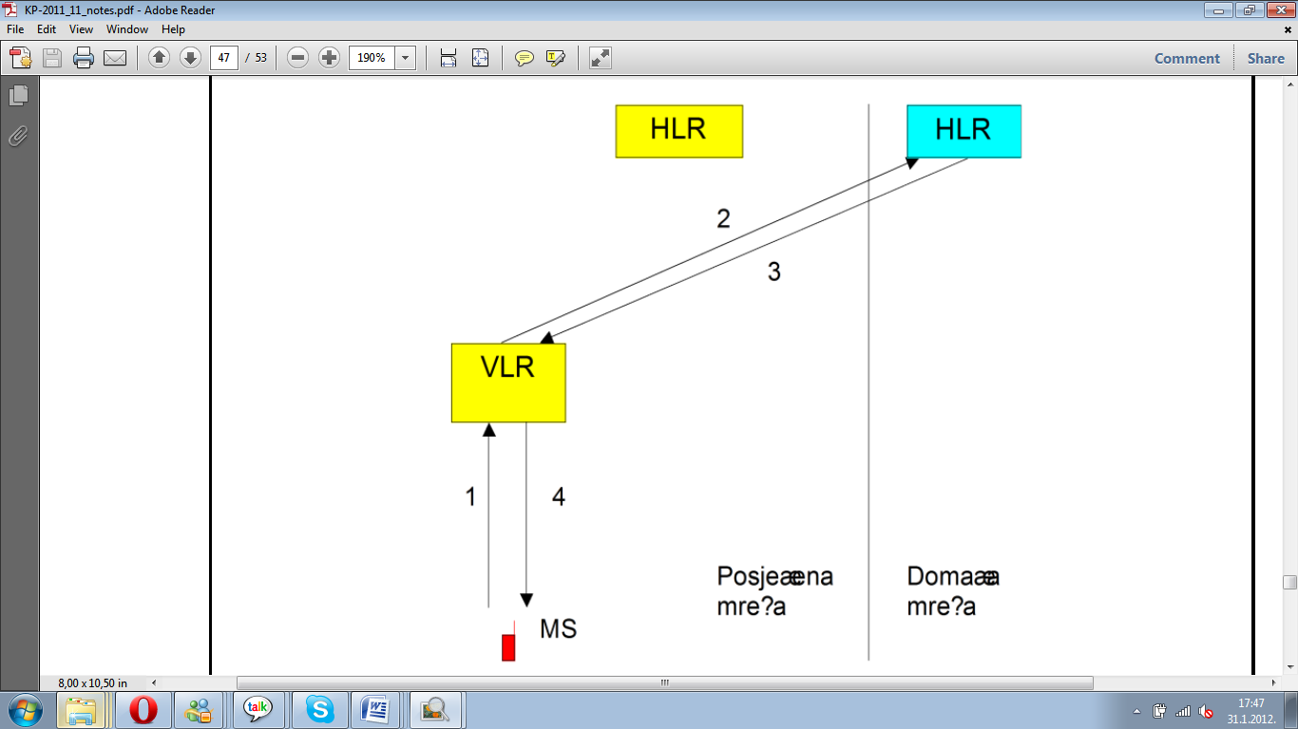 Registracija u posjećenoj mreži izaziva signalizaciju između VLR-a posjećene mreže i HLR-a domaće mreže.

Svaka promjena lokacije u posjećenoj mreži izaziva signalizaciju između novog VLR-a i starog VLR-a u posjećenoj mreži s HLR-om u domaćoj mreži.

U UMTS-u se nastoji minimizirati signalizacijski promet tako da se uvode nova rješenja za registraciju s prilaznim lokacijskim registrom (GLR - *Gateway Location Register*).

Smanjenje signalizacijskog prometa posebno je važno za međunarodni promet.

**Registracija s GLR**

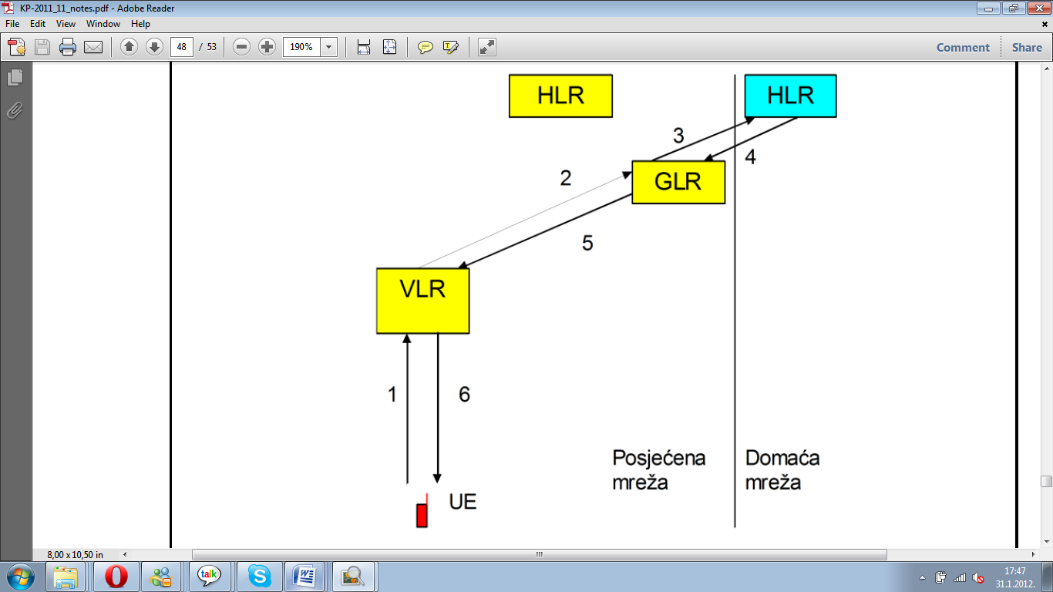

GLR je lokacijska baza podataka koja sadrži privremeni zapis podataka o korisniku posjetitelju i njegovu trenutnu lokaciju (adresu VLR-a).

Pri prvoj registraciji u posjećenoj mreži provodi se postupak od VLR preko GLR u posjećenoj mreži do HLR u domaćoj mreži.

Kao trenutna lokacija u HLR se zapisuje se adresa GLR-a u posjećenoj mreži, a u GLR adresa VLR-a.

**Promjena lokacije s GLR**

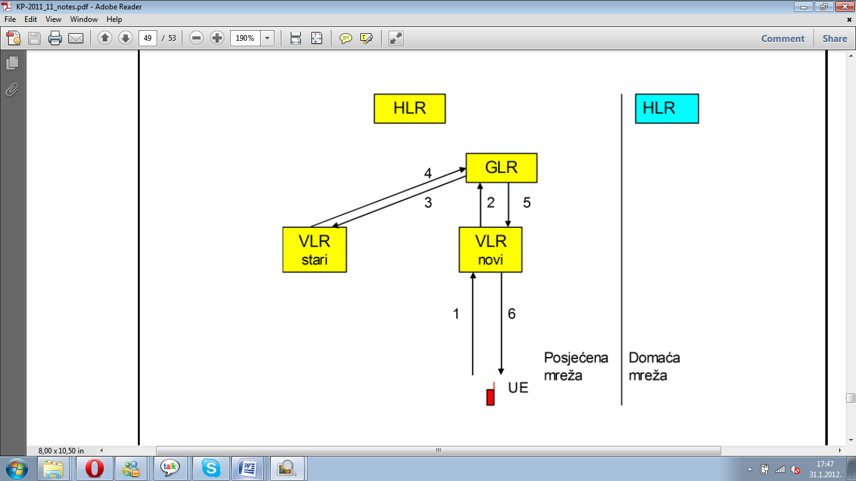

Prigodom promjene lokacije unutar posjećene mreže adresa novog VLR-a se registrira u GLR-u, a deregistrira adresa starog VLR-a.

HLR ne sudjeluje pri promjeni lokacije u posjećenoj mreži, tako da ona ne izaziva dodatni signalizacijski promet između domaće i posjećene mreže.

**Opći pokretni tel. sustav – UMTS**

* pokretni sustav s kraja na kraj
* međunarodno prelaženje
* integrirana sigurnost i naplata
* višemedijske usluge
* standardizacija

zadnja 3 slajda sam preskočila jer mi nemaju smisla